Лекция 1

Общение как соц. проблема

1. **Понятие «общение»**
2. **Характеристика и содержание общения**
3. **Поступки и самоподача общения**
4. **Коммуникативная сторона общения**
5. **Интерактивная сторона общения**
6. **Стили общения**

Общение – это сложный многоплановый процесс становления и развития контактов между людьми, кот. Порождается потребностями совместной деятельности, и включает в себя обмен информацией, выработку совместной единой стратегии взаимодействия.

Стороны общения

1. Коммуникативная – обмен информацией
2. Интерактивная – организация действия
3. Перцептивная – процесс восприятия друг друга

Общение:

1. Вербальное
2. Невербальное

Невербальное:

1. Поза, жесты, мимика
2. Паралингвистика
3. Проксемика
4. Зрительный контакт

Неверб. Показывает отношение человека.

Механизмы познания:

1. Идентификация
2. Эмпатия
3. Рефлексия
4. Заражение – бессознательная подверженность определенному психическому состоянию
5. Убеждение
6. Внушение – процесс передачи информации без критического
7. Подражание – воспроизводство поведения

Построение образа, эффект первого впечатления

* Успешен

Схема восприятия:

* Влияет превосходство.
* Привлекательность
* Отношения к нам

Самоподача – управление вниманием.

18.02.2020

Семинар

**Социализация (Настя)**

Механизмы

1. Стихийные
   1. Идентификация
   2. Роли
   3. Сдвиг мотива на цель
2. Осознанные
   1. Самопознание
   2. Самообладание
   3. Поиск смысла жизни

**(Оля)**

Социализация:

1. Первичная
2. Вторичная
3. Трудовая

Соц. Институты

1. Неформальный
2. Формальные
   1. Политические
   2. Налоговые
   3. Коммуникационные
   4. И тп

(Серега лучший) 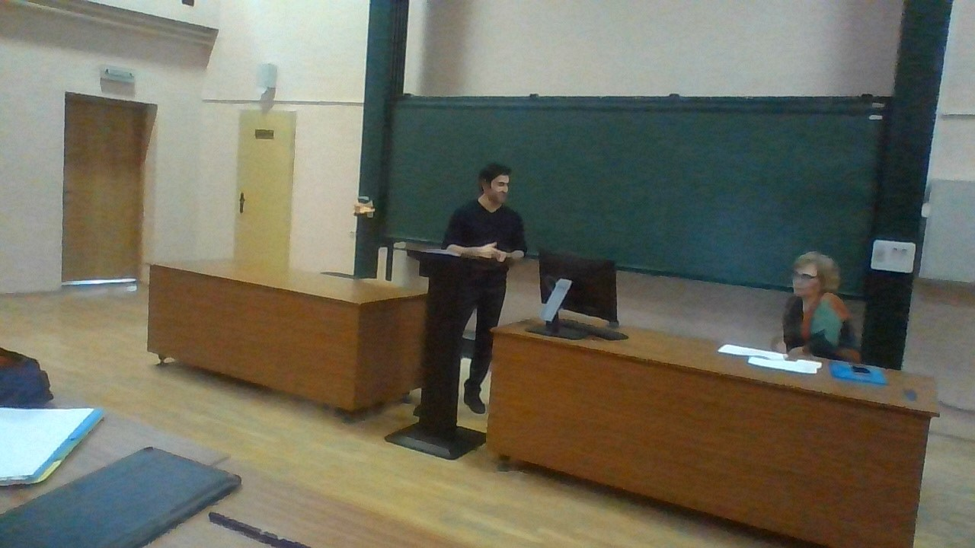

Личность (персона) - Слово древнегреческое – роль которую играет актер

Индивид, человек, индивидуальность, личность

Человек – социально-биологическое существо, высшая степень эволюции. Объединяет в себе две вещи – индивид (человек это не животное) и еще какую-то

Индивид – примитивное говно. Личность – мощное существо, обладает набором особенностей присущих только ему и может менять мир вокруг себя.

Развитие – сложный процесс который идет всю жизнь.

Все эти процессы помогают людям жить вместе и не ругаться.

Есть несколько факторов влияющие на развитие человека – физическое окружение, культура, биология, групповой и индивидуальный опыт.

Мы живем в социуме, и каждая группа делится на другие группы и каждая подгруппа делится на подгруппы.

У каждого есть свой уникальный опыт жизни – **никто не живет две одинаковые жизни**(с) Серега.